ASPIRATSIOONISÜSTEEM CENTAB

KASUTUS- JA HOOLDUSJUHEND

Mudelid
SF-17; SF-23; SF-28
BF-20; BF-30

Käesolev juhend on mõeldud toote korrektseks installatsiooniks, kasutamiseks ja hoolduseks. Soovitame juhendiga hoolikalt tutvuda enne toote kasutusele võtmist või hoolduse läbiviimist. Hoia juhendit alati toote läheduses. Kui juhend kaob või saab rikutud, asenda see koheselt. Et muuta toode optimaalselt efektiivseks ja turvaliseks, on panustatud palju aega tootmise arendusse. Õnnetused, mis vaatamata sellele võivad esineda, juhtuvad sageli vale käsitsemise tõttu. Tähelepanelik isik ja korralikult hooldatud toode moodustavad efektiivse kombinatsiooni. Loe seetõttu turvalisusjuhiseid järgmisel leheküljel ja järgi neid!
Konstruktsioonimuudatuste kaudu panustame me oma toodete jätkuvasse parendamisse. Me teeme seda sõltumata juba tarnitud toodetest ning näeme endal õigust muuta andmeid ja seadistust nagu ka hoolduse ja käsitsemise juhiseid.



See sümbol esineb käesolevas juhendis mitmes kohas koos hoiatava tekstiga ja tähendab: „Hoiatus, ole tähelepanelik! Sinu turvalisus on ohus!“

Turvalisus

Turvalisuse kaalutlustel tuleb käesolevat juhendit lugeda enne imusüsteemi esmakordset kasutamist.
Masinaga töötavad isikud peavad tundma juhendavaid ja hoiatavaid silte. Sildid tuleb hoida puhtad ning loetavad. Kui need kaovad või on loetamatud, peab need koheselt asendama.

EN 60 204-l standardi põhjal peab sissetulev elektriline kolmefaasitoide olema juhitav käsitsijuhitavast pealülitist, mis täidab EN 60 947-3 standardi järgi kasutamiskategooriat AC-23 B. Pealüliti tuleb paigaldada masinast kuni 2 meetri kaugusele ja see peab olema nähtav.
Enne masina kasutusele võtmist tuleb kontrollida elektrijuhtmete korrasolekut. Enne vooluvõrku ühendamist kontrolli, et toitevool ja sagedus ühtiksid infoga toote sildil.
Imuri maandab elektrik installeerimise käigus. Kõiki elektrit juhtivaid osi ja maandust peab kontrollima enne masina käikuandmist, et kindlustada püsiv kontakt. Elektrilisi töid tohib teostada vaid kutseline elektrik.
Ära kunagi tee hooldustöid, ei elektrilist ega mehaanilist, pealüliti sees olemise ajal. Vajadusel lülita masin vooluvõrgust välja. Ole ettevaatlik, et kehaosad ega esemed ei satuks kontakti jõuülekandega. Ruum, kuhu imur paigaldatakse, peab olema ventileeritud, vaata Installeerimine.
Ventilaator tekitab tugeva vaakumi, mis võib imemisavaga kokku puutudes kahjustada silmi ja kõrvu. Inimene või kehaosa, mis on kokku puutunud imemisavaga, võib saada aspiratsiooniseadme käivitumisel tõsiseid vigastusi! OLE ETTEVAATLIK ! Sellest peab informeerima kõiki, kes imuriga töötavad ning jälgima, et imurit kasutataks ainult sihtotstarbeliselt.

Üldine info

See imusüsteem on mõeldud peamiselt kohtkindlatelt masinatelt saepuru lokaalseks kogumiseks, nt lintsaed, treipingid, formaatsaed, höövelpingid, jne. aga ka ruumide koristamiseks tsentraalse tolmuimejana. Imurit kasutatakse peamiselt kuivade ja lahtiste mustuseosakeste nagu puidu, plastiku, paberi jm kogumiseks. Imurit ei tohi kasutada sädemeid tekitavate ning väga märgade osakeste imemisel.

SÜSTEEMI OSAD

1.Mootor
Mootoreid on erineva võimsusega S1-17 / 4 kW, S1-23 / 5,5 kW, S1-28 / 7,5 kW. Ühes ventilaatoriga on see monteeritud heliisolatsiooniga kaetud kappi.
2. Ülekanne
Ülekanderihmad kannavad jõu üle mootorilt ventilaatorile. Rihmade pinget seadistatakse reguleerimismutri abil.
3. Ventilaator
Vaakumitekitaja on rihmülekandel töötav üheastmeline ventilaator. Ventilaatoril on kaitseseadeldis, mis reageerib temperatuurile ja katkestab seadme töö, kui temperatuur on tõusnud 78 C.
5. Ventilaatorikapp
Kapi ülesandeks on kaitsta imuriga töötajat masina liikuvate osade eest ja vähendada mootori ja ventilaatori mürataset ruumis.
Et kindlustada mootori ja ventilaatori jahutust on ventilaatorikapi tagumisel poolel ava sissevõetavale jahutusõhule.
6. Torustik.
Torustik on maandatud koos filterkapi ja ventilaatoriga.

Eesmine uks peab olema alati kinnitatud lukustitega. Lülita alati enne elekter välja, kui sa avad ventilaatorikapi või filtrikambri ukse.

Installeerimine

Seade tuleb soovitavalt paigaldada siseruumidesse. Kui see paigaldatakse välitingimustesse, peab selleks ette nähtud koht olema ilmastikutingimuste eest kaitstud. Imur peab seisma kindlalt ühtlasel pinnal. Masina ees peab olema ca. kaks meetrit vaba ruumi ning külgedel vähemalt 20 cm. Seadme võib paigaldada ka klassiruumi kui on tagatud plahvatusklapi ohutu reageerimine. Filterkapp tuleb paigaldada selliselt, et paremal küljel asetsev plahvatusklapp põrkab reageerimisel kas vastu seina või ventilaatorikappi. Vajadusel saab plahvatusklapi ümber paigaldada ka filterkapi vasakule küljele.
NB! Veendu, et ventilaatorikapi taga oleks piisavalt ruumi jahutusõhu sissevõtmiseks.

Aspiratsioonisüsteemi poolt teenindatav(ad) väike(sed) /alla 120 m3/ ruum(id) ei tohi olla täiesti õhule suletud. Kui ventilatsiooniavad puuduvad, võib õhurõhk ohtlikult väheneda, mis võib kahjustada inimesi ja ruumi.

Õhk väljub masinast väljutuskanali kaudu. Ühenda kanal suunaga majast välja. Õhu võib juhtida ka mõnesse soojusvahetisse. Kui väljutuskanal blokeerub, võib masin tekitada ülerõhu, mis võib kahjustada ventilaatorit.
Müratase jääb alla 70dB.
Masina seadistusel ja edaspidi reeglipäraselt kontrolli maandust ventilaatorikapi ja filtrikapi vahel. Kontrolli, et ventilaatori pöörlemissuund ühildub ventilatoril näidatud noolega. Vastasel korral vaheta sissetulevad faasid. Ole ülekanderihmade töö ajal väga tähelepanelik!

Uue seadme käivitus
Enne käikuandmist tehakse täielikult varustatud imurile proovikäivitus ja kontrollitakse kõiki funktsioone.
Enne esimest käivitust kontrolli, et:
- Mootorikaitse on õigesti paigaldatud
- Juhtimiskeskus on paigaldatud
- Elekritööd on õigesti läbi viidud
- Paigaldusruumil (kui see on väike) on ventilatsiooniavad
- Miski ei blokeeriks jahutusõhukanali ava
- Ventilaatorikapi uks on kinnitatud kruvidega
- Filtrikapp on ühendatud imuri sisseimemiskanaliga
- Väljajuhtimiskanal on kohtkindlalt paigaldatud
- Ventilaator pöörleks õiges suunas.

Ära kunagi käivita masinat ilma väljajuhtimiskanalita. Valesti korraldatud/paigaldatud õhu väljajuhtimine võib põhjustada füüsilisi vigastusi.

Tööshoidmine ja hooldus
Hooldustöödel võib osutuda vajalikuks eemaldada ventilaatorikapi uks, et kontrollida masinat töösolemise ajal. Ole ettevaatlik, et sa ei satuks kontakti rihmülekandega ja jälgi, et esemed ei kukuks ventilaatorisse ega ülekandesse.

- Imuriga töö alustamine

Kontrolli, et pealüliti elektrikapis ja lüliti juhtimiskeskuses oleksid „SEES“ olekus
Alumise lüliti päevane tavaline asend on NORM. Asendit MAX kasutatakse süsteemi puhastamisel või hetkelise maksimumkoormuse kasutamiseks. Kui alumise lüliti sees on punane lamp ja see süttib, siis on vajalik teostada süsteemi täishooldus.
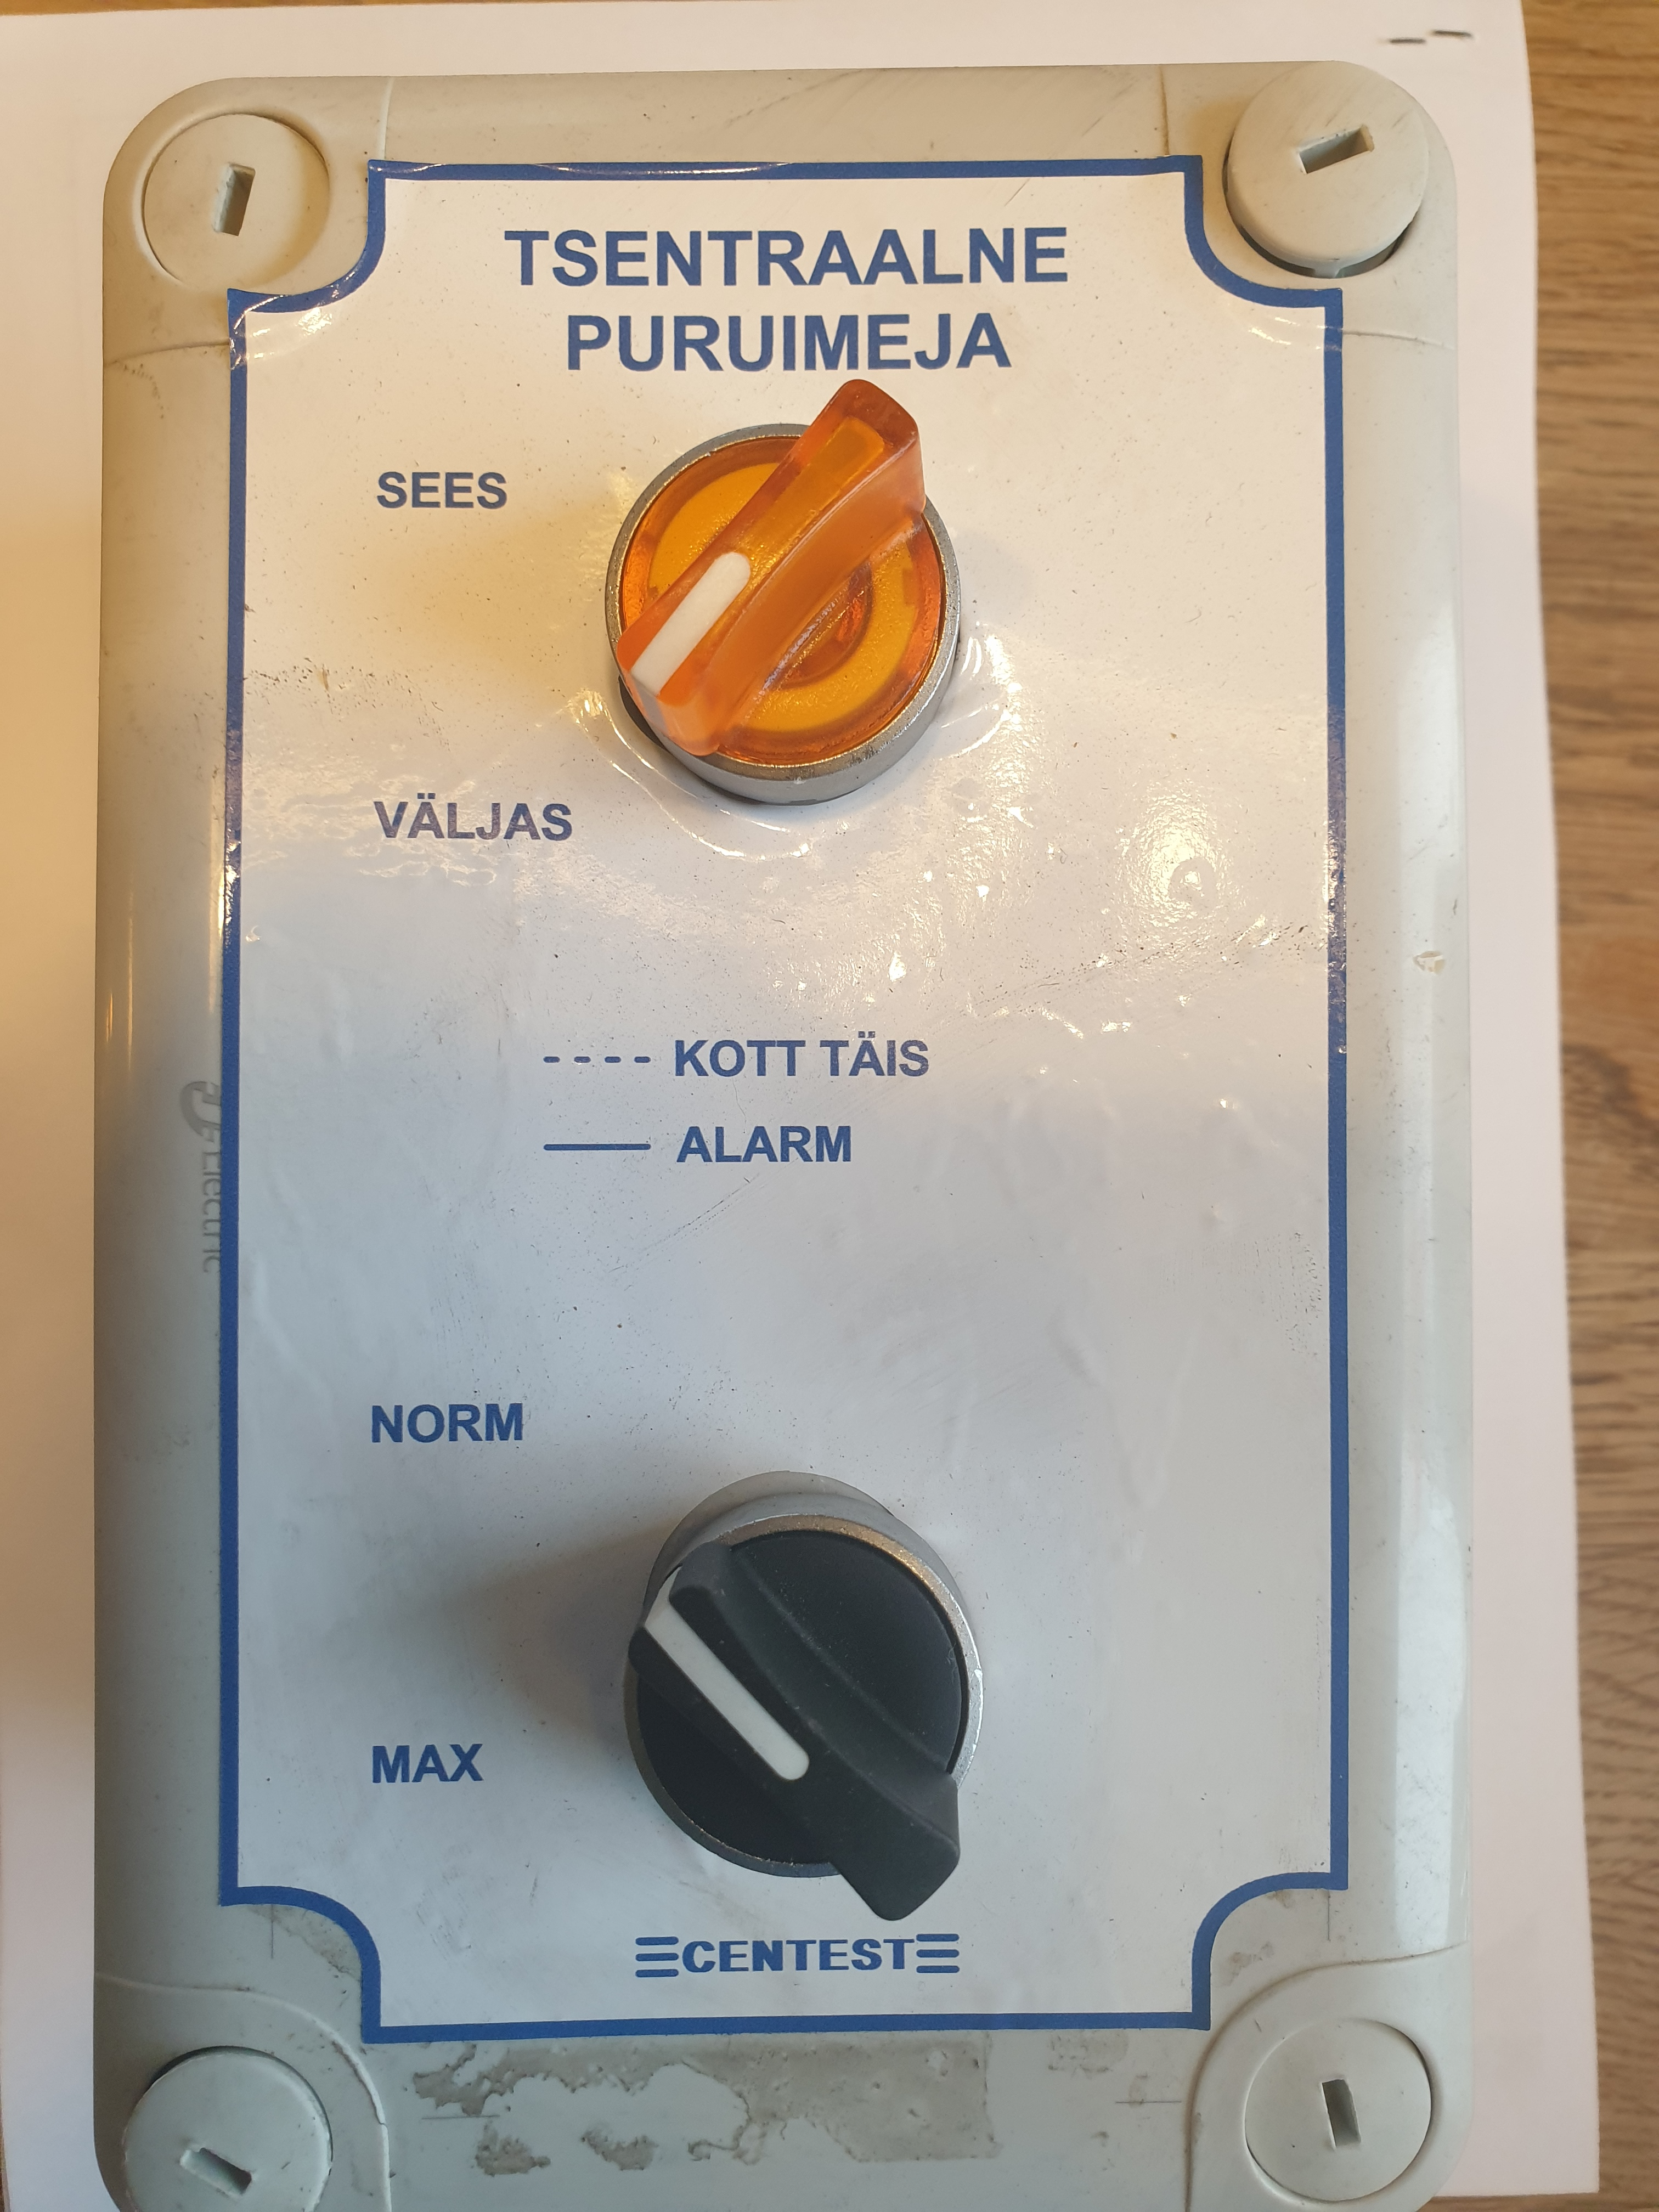

- Puhastusel: ühenda voolik klapiga ja süsteem käivitub mikrolüliti abil.
- Poolautomaatse klapiga: ava klapp ja süsteem käivitub automaatselt mikrolüliti abil
- Automaatse klapiga: süsteem käivitub automaatselt koos tööpingiga.

- Imuriga töö lõpetamine

- Puhastusel: ühenda voolik klapist lahti ja süsteem seiskub automaatselt
- Poolautomaatse klapiga: sulge klapp ja süsteem seiskub
- Automaatse klapiga: lülita tööpink välja ja süsteem seiskub. NB! Jälgida tuleb, et klapp sulgub korralikult lõpuni ja ei jää sulgemise lõpufaasis värisema. Sel juhul on klapi vahele sattunud saeliistud, mis on vaja klapi demonteerimisel eemaldada.

- Purukoti tühjendamine

Kui seade ei käivitu või seiskub töö ajal ning juhtimiskeskuses hakkab vilkuma punane tuli, on purukott täis saanud. Koti vahetamine:

- Keera lüliti juhtimiskeskusest VÄLJAS asendisse.
- Ava filterkapi alumine uks.
- Haara konteineri mõlemast käepidemest ja tõsta käepidemed üles. Seejärel laskub ektsentrikute abil alla konteineri ülemine krae.
- Tõmba kaldtee konteineri eest alla põrandale ning sõida konteineriga kapist välja. Puhasta pehme lapiga optilise tasememeanduri silmad.
- Vaheta purukott ning sõiduta konteiner uuesti oma kohale.
- Käepidemete alla vajutamisel jälgi, et konteineri krae ühenduks korrektselt ülemise tihendiga. Aseta kaldtee oma kohale ja sule hermeetiliselt filterkapi uks, keerates luku südamikku 180 kraadi.
- Lülita seade juhtimiskeskusest SISSE.
OLULINE !
Kui ei ole vajadust seadet aktiivselt kasutada ( näiteks ööseks, nädalavahetuseks, koolivaheajaks, jne.), siis TULEB SEADE JUHTIMISKESKUSEST VÄLJA LÜLITADA.

TÄHELEPANU !!!

Ära kunagi ime osakesi, mis võiksid tekitada sädet.
Ära kunagi ime süsteemiga vedelikke, lubatud on imeda ainult tahkeid osakesi.
KUI ON KAHTLUS, ET FILTRISSE ON SATTUNUD SÄDEMEID VÕI TEISI KUUMASID ESEMEID, MIS VÕIVAD SÜTITADA SAEPURU (VÕI KUI FILTEKAPP TUNDUB KATSUMISEL SOE), SIIS TULEB MASIN VÄLJA LÜLITADA (JUHUL, KUI SEE EI OLE AUTOMAATSE KAITSE TÕTTU VEEL SEISKUNUD ) JA OODATA CA 2 TUNDi. FILTERKAPI UKSI ON SEL AJAL AVADA KEELATUD. PEALE 2 TUNNI MÖÖDUMIST VÕIB ETTEVAATLIKULT ALUMISE UKSE AVADA, PURUKOTT VÄLJA SÕITA. KUNA SÜSTEEM ON HERMEETILINE JA HAPNIKU PEALEVOOL PUUDUB, SIIS CA 1 TUNNI PÄRAST ON VÕIMALIK TULEKOLLE KUSTUNUD. VÕIMALIK ON SUITSU OLEMASOLU.

Kontrolli kvartaalselt:
- Et ülekanderihmad oleksid korralikult pingul. Läbipainduvus ca. 2 cm.
- Kui rihmad on kulunud või kahjustada saanud, peab need välja vahetama. Kulunud rihmad võivad kahjustada ventillaatorit või mootorit.
- Et mootor ja imuri sisemus oleksid puhtad. Tolmuosakesed elektrimootoril suurendavad tulekahjuohtu. Kui mootor on kaetud tolmuga, siis puhasta mootor kas suruõhu või harjaga.
- Jäätmeeraldusfiltri (filterkapis ülal) olukorda. Filtrit tuleks vahetada vajadusel, või iga 1-2 aasta tagant. Vastasel korral võib halveneda imuri töö, sest määrdunud filter laseb läbi osakesi, mis kahjustavad ventilaatorit.
- Et painduvad kummi- ja muhvühendused oleksid terved.

Kontrolli regulaarselt:
- et õhu väljutuskanal oleks terve ja ventilaatorist kuni väljutusavani ilma defektideta. Kui ventilaatorist paiskub välja saepuru või peenemaid tolmuosakesi, kontrolli jäätmeeraldaja filtrit. Sellisel juhul võib esineda suurenenud oht tolmuplahvatuseks. Sulge imur koheselt ja kõrvalda rike või informeeri tarnijat.

MEELDIVAT JA TURVALIST KASUTAMIST !

VEAOTSING
- SÜSTEEM EI KÄIVITU
PÕHJUS | TEGEVUS
Kaitse peakilbis katki või lahti ühendatud | Kontrolli- lülita sisse-vaheta kaitse
Mikrolüliti klapi küljes ei tööta  - Lüliti lahti tulnud  - Lüliti katki  - Kaabel lahti tulnud | Kinnita lüliti  Vaheta lüliti  Kinnita kaabel
Klappide juhtkaabel on torustikuga ühenduses | Isoleeri kaabel
Kontrolllamp vilgub  - Purukott täis  - Purukott tühi | Tühjenda/vaheta kott  Puhasta tasemeanduri silmad
Süstem korduskäivitub pidevalt ning signaallamp vilgub  - Rõhu tasakaalustamise filtrid ( 2 tk.)on ummistunud  - Alumine filterkapi uks on lahti | Puhasta või vaheta filtrid  Kinnita uks hermeetiliselt
Signaallamp põleb | Üldine rike- kontakteeru tarnijaga
Pealüliti elektrikapi all vasakul on välja lülitatud | Lülita sisse
Automaatkaitse on lahti ühendatud | Lülita sisse ( F1 ja F2)

- SÜSTEEM EI SEISKU
Mõni klapp on lahti | Sule klapid
Mikrolüliti klapi küljes on katki | Vaheta mikrolüliti ( Ajutiselt võid ka kaabli lüliti küljest eemaldada ja isoleerida nii, et see ei satuks kontakti torustikuga)
Klappide juhtkaabel on lahti tulnud ja sattunud ühendusse torustikuga | Kõrvalda rike

- SÜSTEEMI VÕIMSUS (TÕMME) ON HALB
Filter ummistunud | Puhasta või vaheta filter
Kiilrihnad libisevad | Pinguta rihmad
Ummistus torustikus | Lokaliseeri ja kõrvalda ummistus
Ülemine filterkapi uks ebatihe | Kinnita uks hermeetiliselt
Ventilaator pöörleb vales suunas | Võta ühendust elektrikuga
Liiga pikad imivoolikud | Kasuta lühemaid voolikuid
Imivoolik ventilaatori küljest lahti või katki | Vaheta/kinnita voolik
Ventilaator katki | Konatkteeru tarnijaga
Tasemeandur katki, saepuru ummistus konteineris | Kontakteeru tarnijaga

- SÜSTEEM EI IME ÜLDSE
Kiilrihmad katki | Asenda
Imitoru ventilaatori ja filterkapu vahel katki või lahti | Asenda/paranda
- SAEPURU VÄLJASPOOL PURUKOTTI

Kott katki | Vaheta kott
Vigane tihend koti ja filtri vahel | Vaheta tihend
Mittekorrektselt paigaldatud purukonteiner | Puhasta ja paigalda korrektselt

- VILISEV MÜRA TORUSTIKUS
Lekkiv torustik | Pinguta toruklambreid

- FILTRI RAPUTUSMOOTOR EI TÖÖTA
Moototor katki | Kontakteeru tarnijaga

- SAEPURU ON ÕHU VÄLJUTUSAVAS
Filterelement on lahti või katki | Vaheta või kinnita filter

- EBANORMAALSED HÄÄLED
Ventilaator katki | Kontakteeru tarnijaga
Ventilaatori laager katki | Kontakteeru tarnijaga
Mootori laager katki | Kontakteeru tarnijaga
Filterkapi uksed ebatihedad | Paranda või vaheta tihend
Muud lekked | Lokaliseeri ja paranda

